МБДОУ детский сад № 41
комбинированного вида
Только соблюдая определенные правила поведения в природе, человек может сохранить нашу планету во всей красе!
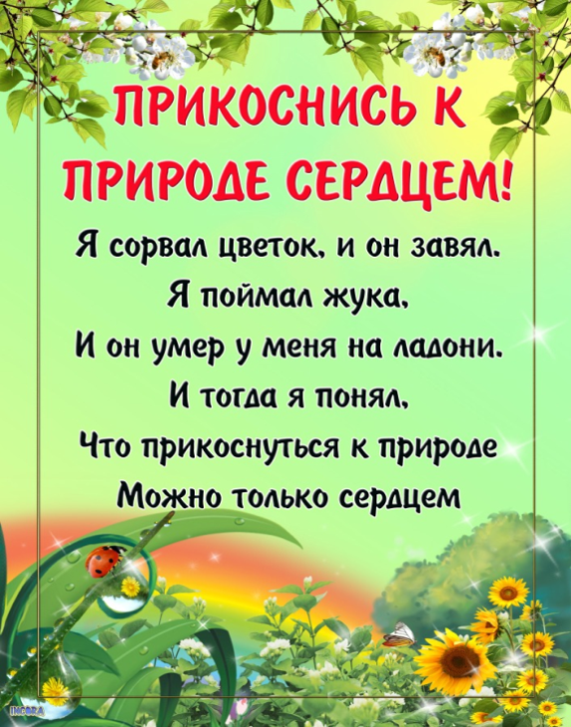
Составитель:
Васькина Надежда Владимировна
2018г

Наша Земля – голубая планета,
Воздухом свежим и солнцем одета.
Нет, вы поверьте,
Земли голубей
От синевы рек, озёр и морей.
Горы, равнины, леса и поля –
Всё это наша планета Земля.
Ветры поют, с облаками играя,
Ливни шумят...
И от края до края
Вы не найдёте чудесней на свете
Нашей прекрасной и доброй планеты!!!

Есть одна планета-сад
В этом космосе холодном.
Только здесь леса шумят,
Птиц скликая перелётных,
Лишь на ней одной цветут
Ландыши в траве зелёной,
И стрекозы только тут,
В речку смотрят удивлённо...
Береги свою планету -
Ведь другой, похожей, нету!

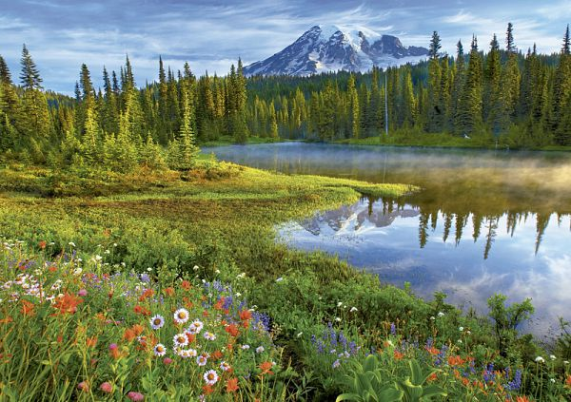

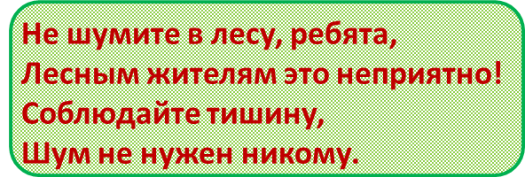
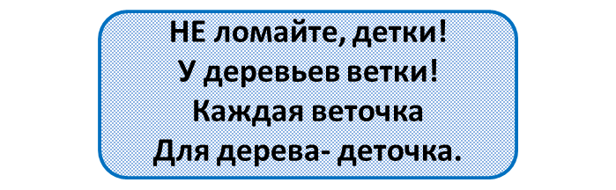
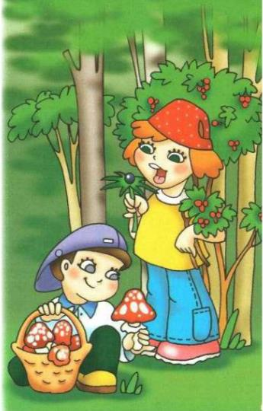
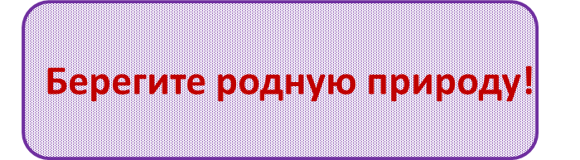
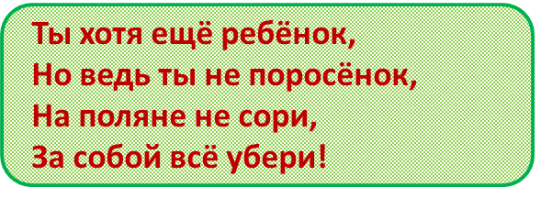
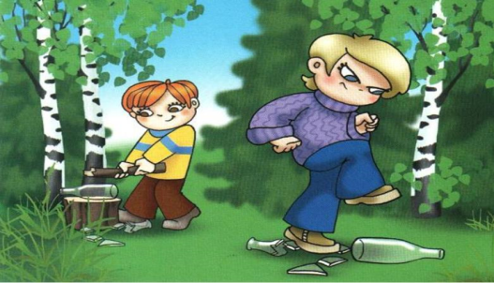
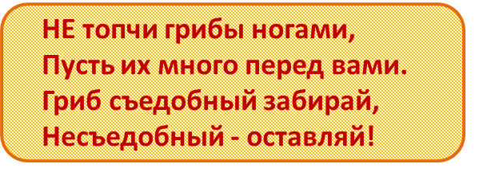
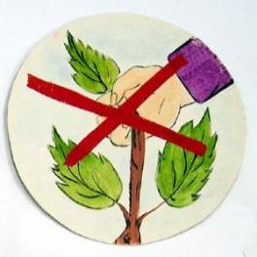
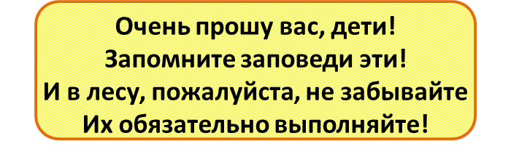
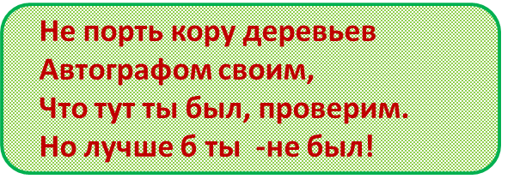
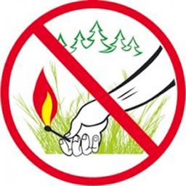
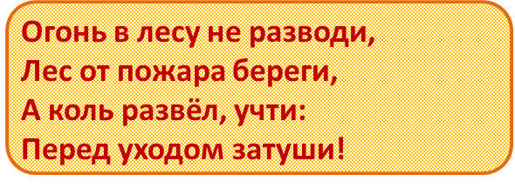
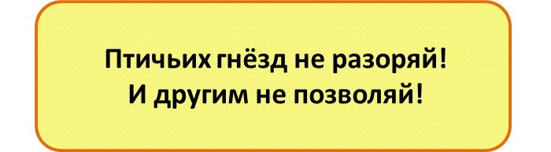
ПРАВИЛА ПОВЕДЕНИЯ В ЛЕСУ.
БУДЬ ПРИРОДЕ ДРУГОМ!

